高二下化学小练（67）
1．X、Y为两种元素的原子，X的阴离子与Y的阳离子具有相同的电子层结构，由此可知( )
A．X的原子半径大于Y的原子半径
B．X的电负性大于Y的电负性
C．X的阴离子半径小于Y的阳离子半径
D．X的第一电离能小于Y的第一电离能

2．(不定项)前四周期元素X、Y在周期表中的相对位置如图所示，且已知X基态原子的外围电子排布式为ns^{n－1}np^{n＋1}，下列说法不正确的是( )
INCLUDEPICTURE "E:\\司瑞晴\\2019\\同步\\化学\\苏教选3 江苏\\word\\4-83.TIF" \* MERGEFORMATINET INCLUDEPICTURE "\\\\司瑞晴\\e\\司瑞晴\\2019\\同步\\化学\\苏教选3 江苏\\全书完整的Word版文档\\4-83.TIF" \* MERGEFORMATINET INCLUDEPICTURE "C:\\Users\\Administrator\\Desktop\\导学单、网站材料、周练\\网站\\结构\\4-83.TIF" \* MERGEFORMATINET 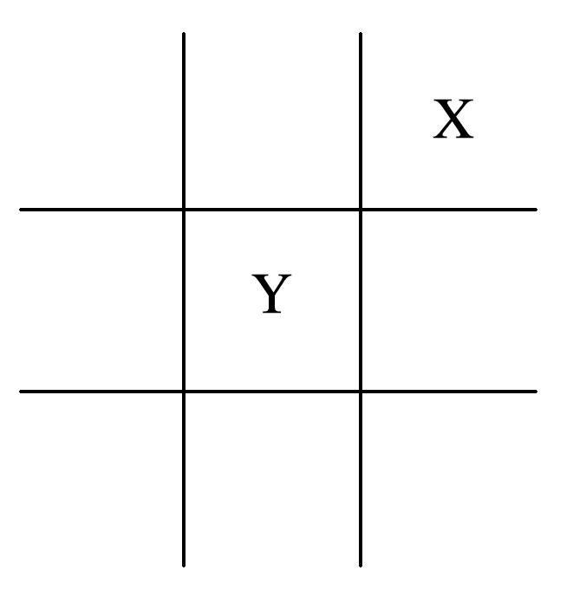
A．X元素的电负性大于Y
B．n＝3
C．Y在周期表中位于第4周期ⅤA族
D．原子半径：Mg<X

3．已知X、Y是主族元素，I为电离能，单位是kJ·mol^{－1}。请根据下表数据判断，错误的是 ( )
元素 | I₁ | I₂ | I₃ | I₄
X | 500 | 4 600 | 6 900 | 9 500
Y | 580 | 1 800 | 2 700 | 11 600

A．元素X的常见化合价是＋1价
B．元素Y是第ⅢA族元素
C．元素X与氯形成化合物时，化学式可能是XCl
D．若元素Y处于第3周期，它可与冷水剧烈反应

104
①原子序数分别为6和16的元素 ②核内质子数分别为14和8的元素 ③外围电子排布式分别是3s²和3s²3p⁵的基态原子 ④轨道表示式分别为下图所示的两种元素的基态原子
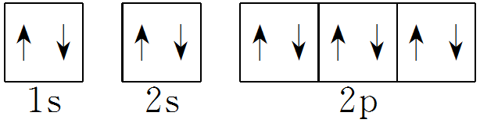
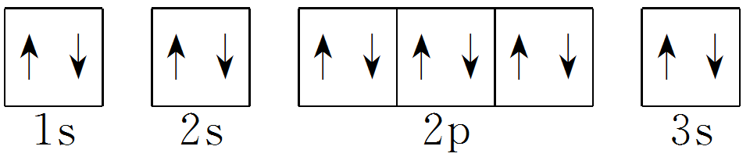
A．①②③④ B．①②③ C．②③ D．①

5．(不定项)A、B、C、D四种元素，已知A元素是地壳中含量最多的元素；B元素为金属元素，它的原子核外K、L层上电子数之和等于M、N层电子数之和；C元素是第3周期第一电离能最小的元素；D元素在第3周期中第一电离能最大。下列有关叙述错误的是( )
A．四种元素A、B、C、D分别为O、Ca、Na、Ar
B．元素A分别与B、C组成的化合物可为CaO、CaO₂、Na₂O、Na₂O₂等
C．元素A、C简单离子的半径大小关系为A<C

6．(不定项)(2018·南京期中)如图为元素周期表中短周期的一部分，关于Y、Z、M的说法正确的是( )
INCLUDEPICTURE "E:\\司瑞晴\\2019\\同步\\化学\\苏教选3 江苏\\word\\4-84.TIF" \* MERGEFORMATINET INCLUDEPICTURE "\\\\司瑞晴\\e\\司瑞晴\\2019\\同步\\化学\\苏教选3 江苏\\全书完整的Word版文档\\4-84.TIF" \* MERGEFORMATINET INCLUDEPICTURE "C:\\Users\\Administrator\\Desktop\\导学单、网站材料、周练\\网站\\结构\\4-84.TIF" \* MERGEFORMATINET 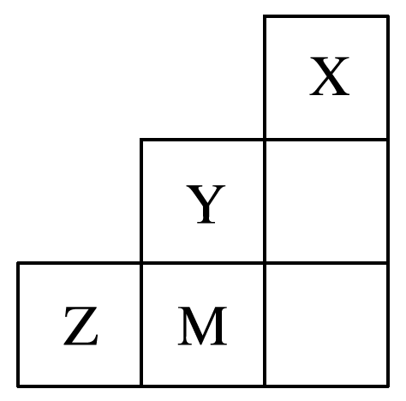
A．电负性：Y＞Z＞M
B．离子半径：M－＞Z^{2－}＞Y－
C．ZM₂分子中各原子的最外层均满足8电子稳定结构
D．元素Y、Z、M的第一电离能：Z＞Y＞M

